[11.1]

DOCUMENTOS PESSOAIS DOS PRESTADORES DE SERVIÇOS (PESSOA FÍSICA)

ATENÇÃO: BOA QUALIDADE NAS CÓPIAS DOS DOCUMENTOS

Cópia dos seguintes documentos:
- Carteira de Identidade - R .G. (Qualidade da Cópia)
- 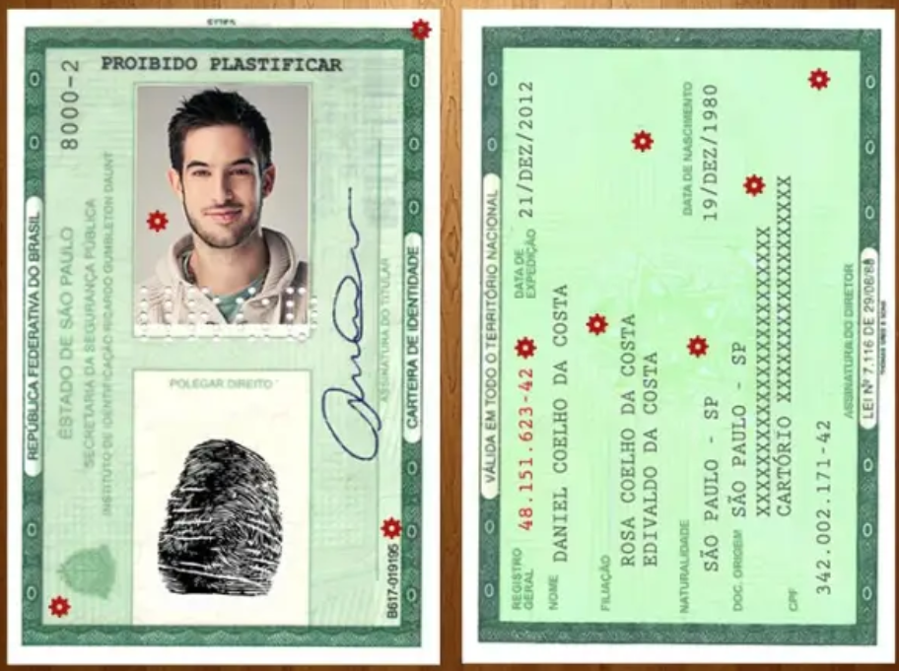
- CPF: 489.215.326-56

[11.2]

- Comprovante de residência (atualizado):
Conta de água, luz ou telefone fixo.
